Топ вакансий в регионе с наименьшей конкуренцией
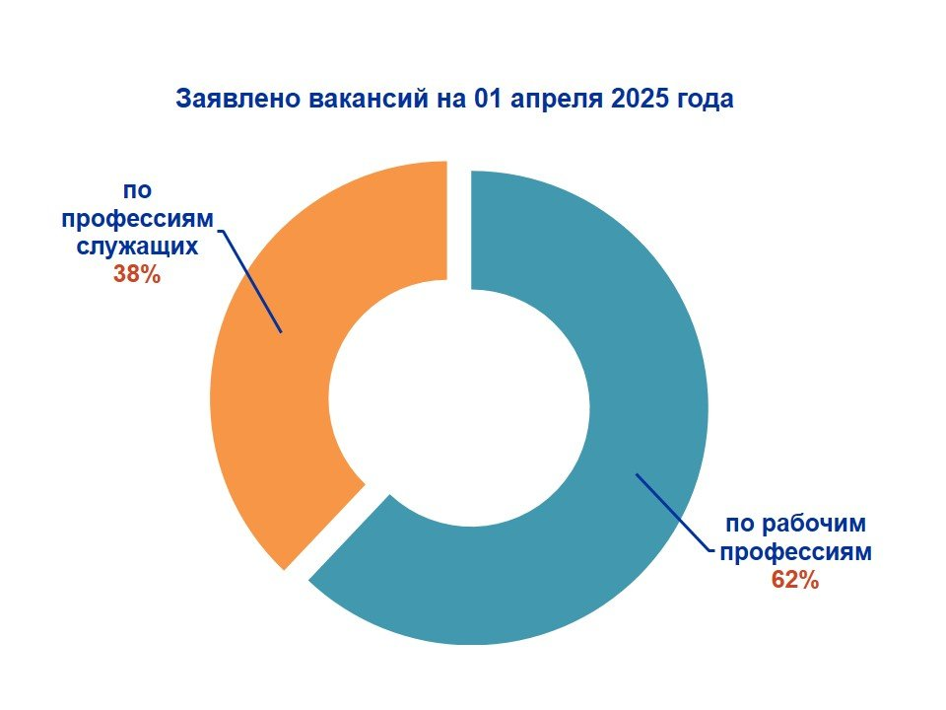
На 01 апреля 2025 года 62% вакансий, заявленных работодателями Челябинской области, были по рабочим специальностям.
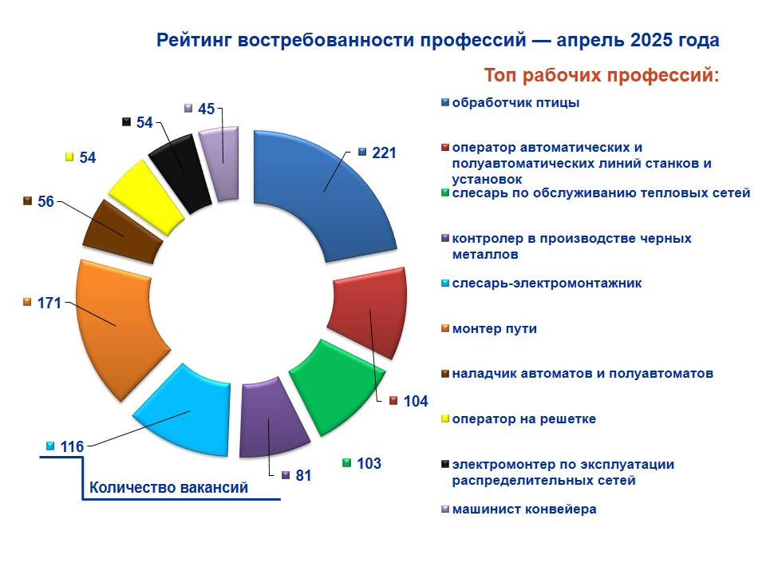
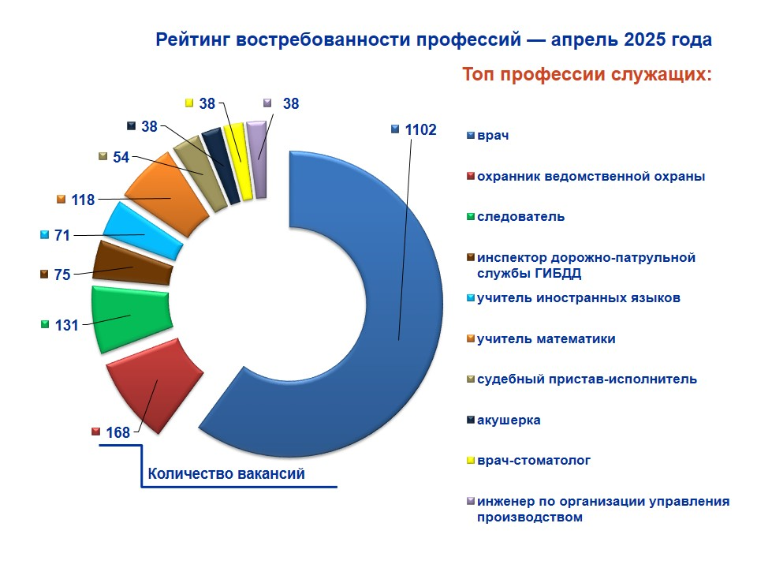
Вакансии, условия труда и контакты работодателей можно посмотреть самостоятельно на портале "Работа России" https://trudvsem.ru/

